TERRADISC T z systemem wysiewu dla AMICO F:
Użyźnianie gleby podczas jednego przejazdu
Pöttinger z myślą o efektywnym siewie podczas podorywki lub przy przygotowaniu gleby do siewu, oprócz kultywatorów TERRIA wyposażył również ciągane brony talerzowe TERRADISC 8001 T / 10001 w system wysiewu sprzężony z przednim zbiornikiem AMICO. Dzięki temu uprawia gleby, siew nasiona lub nawóz odbywają się jednocześnie.

Niezawodność działania
W jednym przejeździe, który chroni zasoby naturalne, nawóz lub międzyplony są wprowadzane bezpośrednio do gleby. Dodanie nawozu do podniesionego strumienia gleby powoduje wymieszanie go bezpośrednio z glebą i przykrycie go. Nawóz nie traci swoich właściwości i efektywnie zasila rośliny. Metoda ta jest odpowiednia do przygotowania łoża siewnego wiosną lub do kompensacyjnego nawożenia granulowanymi pierwiastkami śladowymi jesienią.
Międzyplony są bezpośrednio stymulowane do kiełkowania przez natychmiastowe przykrycie glebą i ponowne ugniecenie przez wał. Aplikacja może mieć miejsce podczas wykonywania podorywki. Prędkości robocze przekraczające 10 km/h w połączeniu z dużymi szerokościami roboczymi wynoszącymi 8 i 10 m zapewniają ogromną wydajność na hektar.

Niezawodne narzędzia robocze
Duże, ząbkowane talerze o średnicy 580 mm tną i mieszają glebę. Agresywnie ustawione do pracy narzędzia robocze zapewnia efektywne wymieszanie, nawet w najbardziej suchych warunkach. Zawieszenie systemu TWIN ARM zapobiega kołysaniu się talerzy na boki na twardym gruncie. W ten sposób praca jest wykonywana w pełnym zakresie, co z kolei zapewnia równomierną aplikację nasion i nawozu.

Top placement -opis wysiew górny
Ustawienie szyny wysiewającej z wylotem skośnie ustawionym w stosunku do podłoża sprawia, że nawóz lub nasiona są dodawane do strumienia gleby. W rezultacie wysiewany komponent jest przenoszony wraz z glebą i rozsiewany w górnej warstwie. Ta metoda nadaje się do zazielenień jedno- lub wieloskładnikowych.

Mixed-placement - opis wysiew mieszany
Przez to, że szyna rozdzielająca jest ustawiona prostopadle do podłoża, komponent jest od razu wprowadzany do strumienia gleby i może dzięki temu został odłożony w warstwie uprawionej gleby. Wysiew nawozu oraz nasion odbywa się na całej szerokości uprawianego pola. W przypadku podorywki można zastosować kompensacyjne nawożenie potasem lub azotem, aby przyspieszyć rozkład słomy.

AMICO F
Pojemność 1.700 lub 2.400 litrów i podział w stosunku 60:40 otwiera szerokie możliwości zastosowania zbiornika przedniego. Aby zapewnić komfortową pracę zbiornik AMICO jest seryjne wyposażony w ISOBUS. Wysiew następuje w systemie zbiornika pneumatycznego metodą Single Shoot. Elementy dozowania mogą być obsługiwane przez inteligentne sterowanie na powierzchniach częściowych - zarówno przy jednym, jak i dwóch komponentach dozowania. Ponadto zbiornik, dzięki sterowaniu ISOBUS, może współpracować również z urządzeniami innych producentów.

TERRADISC T z systemem wysiewu do zbiornika przedniego AMICO F jest wydajnym zestawem, który zapewnia zrównoważone gospodarowanie i optymalny rozwój roślin.

Podgląd zdjęć:

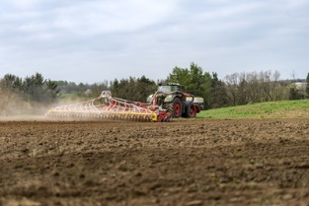 | 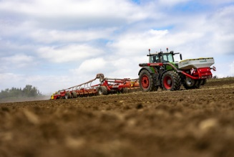
Uprawa gleby i siew w jednym przejeździe: TERRADISC 1001 T, AMICO F | Zbiornik AMICO F i TERRADISC 10001 T z systemem dystrybucji
https://www.poettinger.at/de_at/newsroom/pressebild/102084 | https://www.poettinger.at/de_at/newsroom/pressebild/102083

Pozostałe zdjęcia w jakości do druku :http://www.poettinger.at/presse

